KIT Foires et salons

« Nous ne sommes pas des pigeons ! »

Forts de leur succès, les foires et salons sont aujourd’hui de véritables évènements et attirent, chaque année, de plus en plus de monde.

Hélas, les foires et salons sont aussi à l’origine de nombreux litiges et sont source d’interrogations pour nos consommateurs et adhérents.

Alors que s’ouvre la foire de Paris, la PJT vous propose un KIT avec des contenus adaptés à tout type de foire et salon.

Vous pouvez, par conséquent, le mettre en ligne dès qu’une foire ou un salon a lieu dans votre ville ou département ou région comme à l’occasion d’une foire de plus grande ampleur.

Ce kit sera mis à jour tous les ans ou avant, si l’actualité juridique le nécessite.

Il sera aussi complété au fur et à mesure avec des fiches spécifiques propres à certaines foires ou salons (équipements de la maison : cuisines équipées, ...).

Pour les consommateurs ou vos adhérents
Ce que comprend le KIT pour le consommateur :

Deux livrets sont proposés.
Vous pouvez les mettre en ligne sur votre site internet ou les imprimer en entier voire en extraire une ou des fiches.
- L’un à lire avant de se rendre sur une foire ou un salon.
- L’autre à lire après la foire ou le salon si le consommateur s’y est déjà rendu.
Comme chaque partie peut être lue indépendamment l’une de l’autre, avant de se rendre à la foire ou après s’y être rendu, les contenus ont été adaptés en fonction de cet élément.
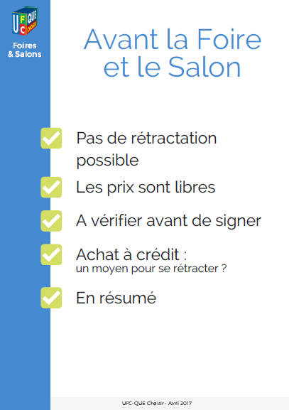 | Avant la foire et/ou le salon,  Ce livret aborde les points suivants :  - Pas de rétractation possible  - Les prix sont libres  - A vérifier avant de signer  - Achat à crédit : un moyen de se rétracter ?  - En résumé

Livret_AvantlaFoire_Avril2017

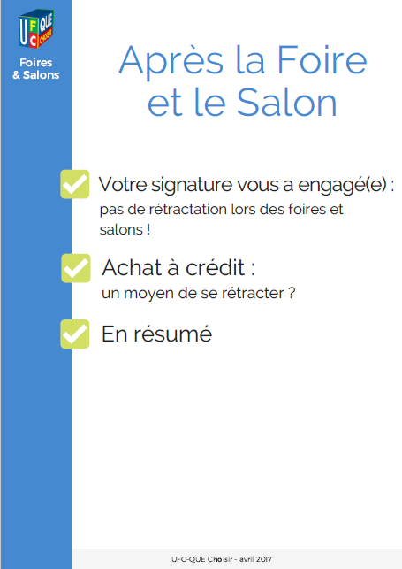 | Après la foire et/ou le salon,  Ce livret aborde les points suivants :  - Votre signature vous a engagé(e) : Pas de rétractation lors d’une foire et salon !  - Achat à crédit : un moyen de se rétracter ?  - En résumé

Livret_AprèslaFoire_Avril2017

Ce sont les deux seuls documents que vous avez à proposer sur votre site.

Nous vous proposons le texte suivant :

Foires et salons
« Nous ne sommes pas des pigeons ! »
Forts de leur succès, les foires et salons sont aujourd’hui de véritables évènements et attirent, chaque année, de plus en plus de monde.

Hélas, les foires et salons sont aussi à l’origine de nombreux litiges et sont source d’interrogations pour nos consommateurs et adhérents.

Vous avez l’intention de vous rendre sur une foire ou un salon prochainement ?
Ou
Vous avez l’intention de vous rendre sur la foire de [personnaliser] prochainement ?
Ou
Vous avez l’intention de vous rendre sur le salon de [personnaliser] prochainement ?
Lisez notre livret Avant la foire et le salon [insérer le lien vers le livret].

Vous vous êtes rendu(e) sur une foire ou un salon. Vous regrettez votre achat ? vous avez changé d’avis ?
Lisez notre livret Après la foire et le salon [insérer le lien vers le livret].

Pour les associations locales
Ce que comprend le KIT pour les associations locales :

- Un guide « Foires et salons » : Boîte à outils

- Des outils de promotions :

2.1 - Des flyers (tracts / prospectus)
2.2 - Des affiches
2.3 - Un atelier Foire et Salon : un diaporama à adapter
2.4 - Une image pour le carrousel de votre site
2.5 - Un communiqué de presse comportant une infographie
2.6 - Des lettres types accessibles sur le site Quechoisir.org

- Un Guide « Foire et salons » : Boîte à outils

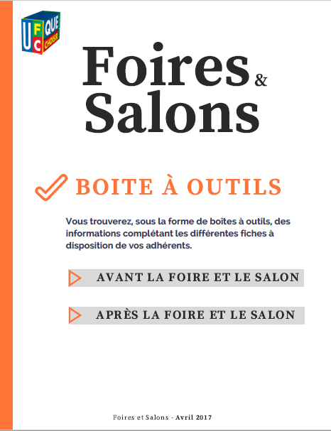 | Ce guide regroupe donc les fiches Avant la foire et le salon et Après la foire et le salon permettant de recenser des voies de droit, la documentation utile pour aider aux règlements des litiges.  La partie « Vous regrettez votre achat ? Vous avez changé d’avis ? », après la Foire et Salon, envisage des voies de recours possibles sans toutefois être exhaustive. Cette partie n’existe pas en tant que telle pour le consommateur.

Guide_FoireSalon_Avril2017
Ce guide comprend donc une partie Avant la foire et le salon dont voici le plan :
- Pas de rétractation
- Les prix sont libres
- A vérifier avant de signer
- Achat à crédit : un moyen de se rétracter ?

Les fiches destinées au consommateur sont ici déclinées dans ce Guide en version Boîte à outils, pour les associations locales selon la même logique.

Ainsi, par exemple :
La fiche « Pas de rétractation possible » dans le livret du consommateur est déclinée en version Boîte à outils dans votre Guide Foire et Salon.
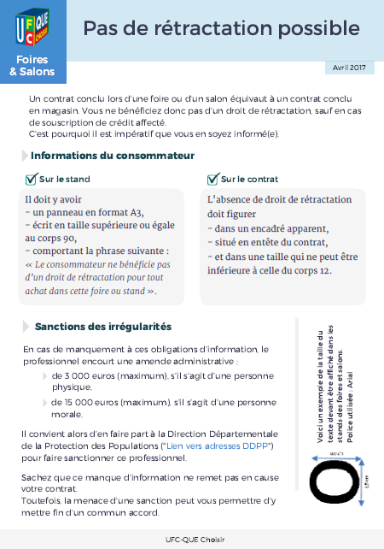
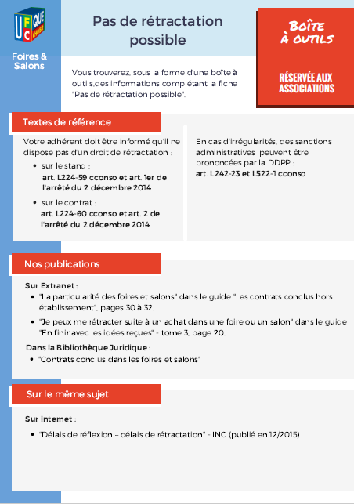

Ce guide comprend donc une partie Après la foire et le salon dont voici le plan :
- Votre signature vous a engagé(e) : Pas de rétractation lors d’une foire et salon !
- En cas signature d’un crédit affecté, rétractez-vous !
- Vous regrettez votre achat ? Vous avez changé d’avis ?
- Décryptez le comportement du professionnel

- Analysez les clauses du contrat :

- Les autres pistes :
Utilisez les manquements du professionnel dans l’exécution du contrat.
Faire opposition au chèque pour annuler le contrat ?

  - Signalez tout abus à la DDPP

- Des outils de promotions :

2.1 - Des flyers (tracts / prospectus)

Des flyers vous sont proposés. Vous pourrez les distribuer lors d’événements dans votre ville, département ou région ou à l’occasion d’une foire ou salon de plus grande ampleur (certaines foires comme la foire de Paris attirent des consommateurs de toute la France). Vous pouvez aussi les disposer dans votre association locale.
Ces flyers sont en format A5. Vous pouvez imprimer 2 flyers simultanément sur un format A4.
Ces flyers comportent un « code QR ».  Grâce à ce Code QR, les consommateurs ont accès rapidement aux coordonnées des associations locales et, le cas échéant, au formulaire de Traitement en ligne des litiges.  Pour pouvoir les lire, il suffit de télécharger une application dans les plateformes de téléchargement d'applications en ligne sur Play store (Androïd) ou dans App Store (Apple). | En flashant ce code, voici la page qui s’ouvre sur le téléphone du consommateur :  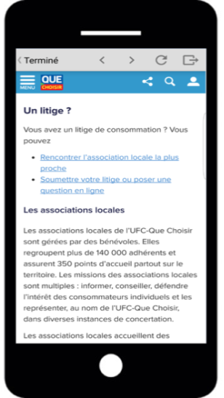

Au-delà du Code QR, le flyer renvoie aussi au site fédéral afin de retrouver les coordonnées des associations locales et le formulaire de Traitement en ligne des litiges.
Vous pouvez aussi tamponner ces flyers au dos, le cas échéant.
Selon vos possibilités d’impression, voici nos propositions :
- Flyers AVANT la foire et/ou le salon,
- Flyers APRES la foire et/ou le salon,
- Flyers AVANT ET APRES la foire et/ou le salon,

- Flyers AVANT la foire et/ou le salon,
Nous vous proposons plusieurs flyers à distribuer aux consommateurs entrant dans la foire.
- « Avant la foire, nos conseils pour ne pas se faire avoir ».

Vous avez 2 modèles différents dans leur présentation que vous pouvez imprimer en couleur ou en noir et blanc.

Avant la foire
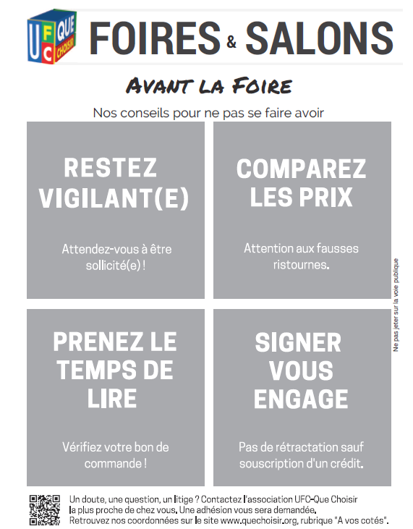 | 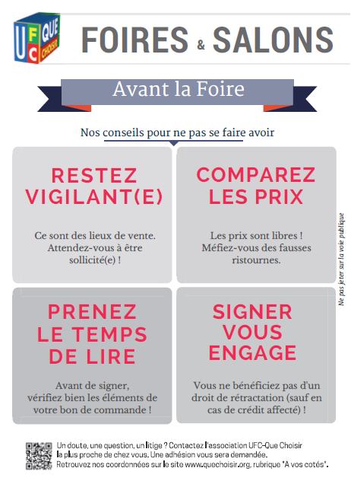
Flyer_AvantFoire_choix1 | Flyer_AvantFoire_choix2

- « Avant un salon, nos conseils pour ne pas être un pigeon »

Vous avez 2 modèles différents dans leur présentation que vous pouvez imprimer selon vos préférences en couleur ou en noir et blanc.

Avant le salon
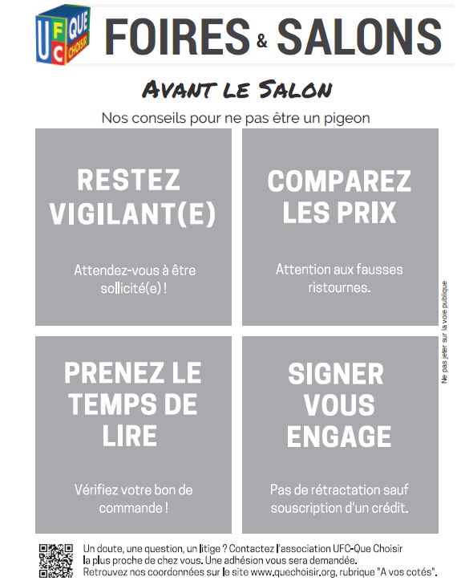 | 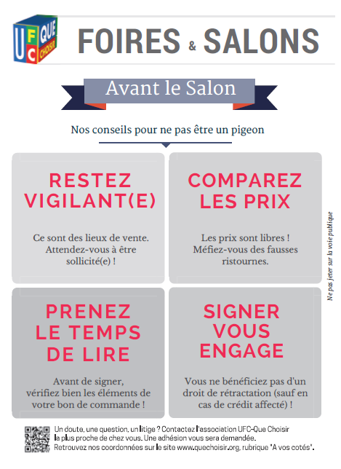
Flyer_AvantSalon_choix1 | Flyer_AvantSalon_choix2

- « Avant la foire et le salon, nos conseils pour ne pas être un pigeon. »

Vous avez 1 modèle que vous pouvez imprimer selon vos préférences en couleur ou en noir et blanc.

Avant le salon et le salon
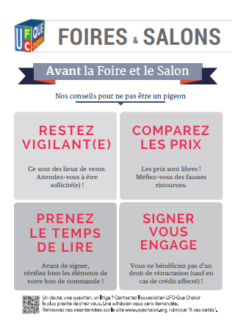
Flyer_AvantFoireSalon

- Flyers APRES la foire et/ou le salon,
Nous vous proposons aussi plusieurs flyers à distribuer aux consommateurs qui sortent de la foire ou du salon.
- « Après la foire, vous regrettez votre achat ? Vous avez changé d’avis ?».

Vous avez 1 modèle que vous pouvez imprimer en couleur ou en noir et blanc.

Après la foire
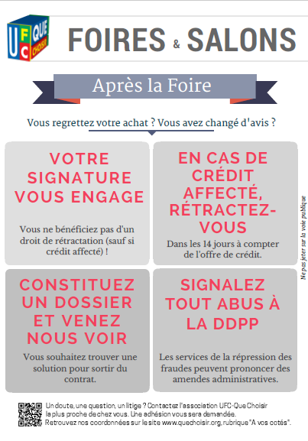
Flyer_AprèsFoire

- « Après un salon, vous regrettez votre achat ? Vous avez changé d’avis ? ».
Vous avez 1 modèle que vous pouvez imprimer selon vos préférences en couleur ou en noir et blanc.

Après le salon
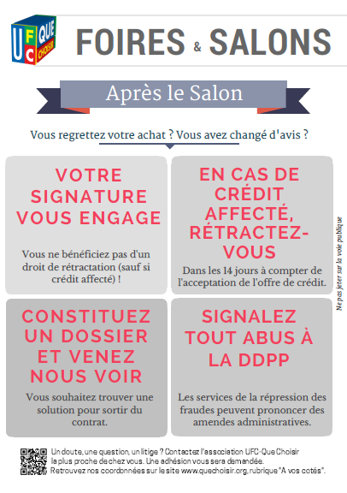
Flyer_AprèsSalon

- Flyers AVANT ET APRES la foire et/ou le salon,

Ce flyer peut être distribué AVANT la foire et le salon afin de donner des informations utiles aux consommateurs pour sa situation AVANT comme APRES une foire et un salon. Il permet aussi une économie en impression.
Vous avez 2 modèles différents que vous pouvez imprimer en couleur ou en noir et blanc.

Avant et après la foire | Avant et après le salon
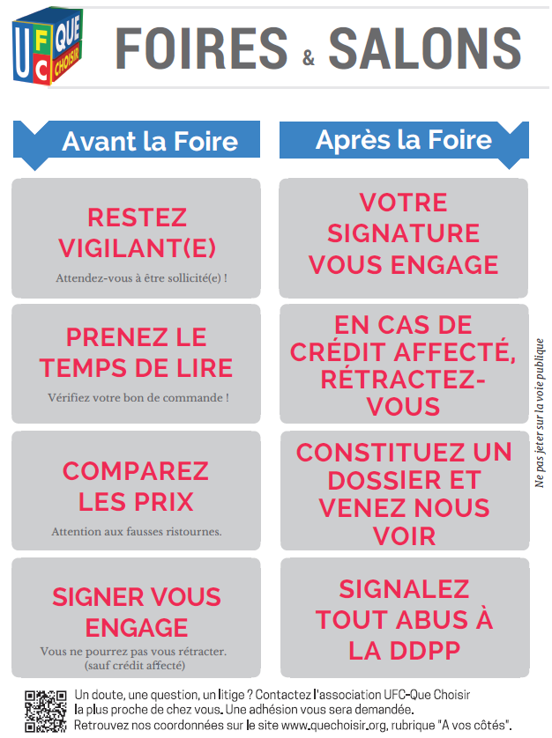 | 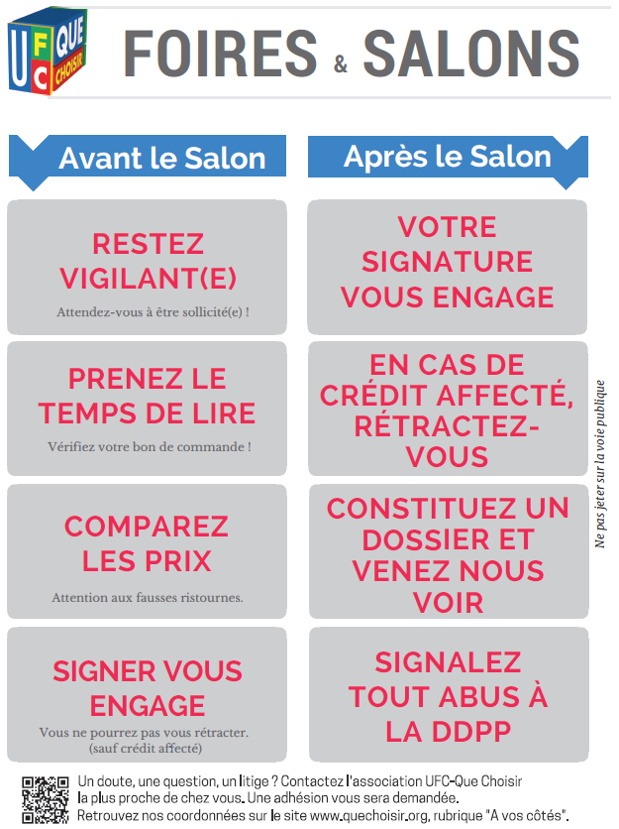
Flyer_AvantAprèsFoire | Flyer_AvantAprèsSalon

2.2 - Des affiches

Nous vous proposons des affiches à placer dans vos locaux lors d’événements de ce type dans votre ville, département ou région ou à l’occasion d’une foire de plus grande ampleur.
Selon vos possibilités d’impression, nous les proposons des modèles différents en noir et blanc et en couleur.
A imprimer en A4 ou A3 selon vos possibilités.
Déclinées en plusieurs versions.
« Salons et foires, comment ne pas se faire avoir ? » | « Foires et salons, Nous ne sommes pas des pigeons ! » | « Dans un salon, nous ne sommes pas des pigeons ! » | « A la foire, ne nous faisons pas avoir ! »

2.3 - Atelier Foire et Salon : un diaporama à adapter

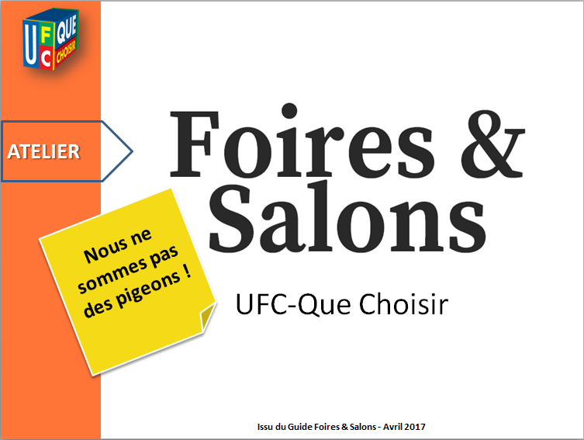 Un support Atelier Foire et Salon (Powerpoint en mode diaporama) vous est proposé afin d’animer un atelier autour du thème des foires et salons.

Ce support vous permet donc d’organiser des actions de communication sur votre territoire et de présenter votre activité et actualité.

Ces rencontres permettent aussi de mettre en place des actions préventives, en amont du traitement des litiges.

Ce document comporte :

- un Vrai / Faux avec 10 questions. Selon le temps imparti à cette rencontre, vous pouvez écourter le nombre de question en supprimant des slides (dans la partie Questions puis dans les réponses). Toutes les questions sont posées à la suite, les participants devant noter leur réponse au fur et à mesure. Les réponses sont données ensuite et un temps d’échange sur ces idées reçues est prévu.

- Des slides vous permettent de présenter votre actualité et activité.

Attention, pensez à personnaliser :

- Slide 1 : la page de présentation avec la date et le nom de votre association locale
- Slides 29 et 37 : la présentation de votre association
- Slide 32 à 36 : dans la partie Actualité, vous sont proposés, par défaut,
- Les livrets Foire et Salon (avant / après).
- Arnaques à domicile
- En 2017 votez pour vous !
Vous pouvez modifier ou supprimer ses slides.
- Slides 7 à 16 : si vous souhaitez enlever des cas, pensez à les numéroter à nouveau (cas n° 1, …) et à modifier aussi tant dans la partie Questions que dans la partie Réponses.

2.4 - Une image pour le carrousel de votre site

Cette image vous permettra d’alimenter le carrousel de votre site internet.
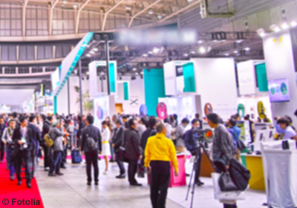
2.5 - Un communiqué de presse comportant une infographie

Ce communiqué de presse est à personnaliser. Il comporte une infographie.

2.6 - Des lettres types accessibles sur le site Quechoisir.org

Sachez que vous avez sur le site deux lettres types existantes que vous pouvez utiliser ou à proposer à vos adhérents (en accès payant sur le site QC). Vous les trouverez directement sur le site.
Achat à crédit et délai de rétractation :
https://www.quechoisir.org/lettre-type-achat-a-credit-delai-de-retractation-n1195/
Abus de faiblesse :
https://www.quechoisir.org/lettre-type-achats-abus-de-faiblesse-n1027/

